Работа с админкой сайта ActiveAdmin
Оглавление
Введение 2
Начало работы с админкой 2
Категории контента (модели данных) 4
Создание новых страниц и новостей. 11
Загрузка файлов 15
Редактирование структуры разделов сайта 17
Картинки подразделов 20
Поиск 22
Превью для файлов 23
Карта Yandex 24
Обратная связь 25
Резервное копирование сайта 26

Введение
Сайт выполнен на фреймворке Ruby on Rails.
Для эксплуатации сайта требуется веб сервер на базе UNIX-подобной операционной системы, ruby 1.9.2 или выше, библиотека Rails 3.2.x, гем Bundler для установки прочих библиотек

Начало работы с админкой
Для входа в админку надо перейти по ссылке http://<название сайта>/admin
например: http://himholod.ru/admin (для тестовой версии сайта ссылка будет другая).

На момент работы тестового сайта, вход в админку по ссылке
http://atlantor.ru/admin

Логин-пароль администратора сайта:
login: web@himholod.ru
password: cryo35cream

После ввода пароля, надо нажать кнопку Sing in.
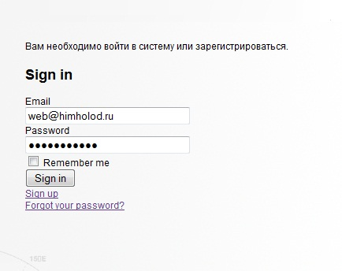

Интерфейс админки включает верхнюю панель (1), боковое меню (2) и рабочую область, внешний вид и содержание которой зависит от выбранного раздела админки:
1
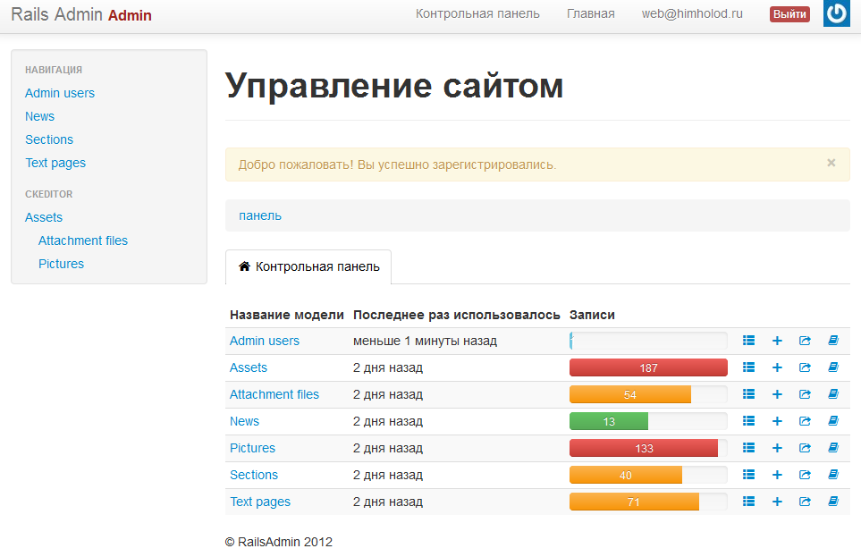
2
3

1. Контрольная панель

Слева направо располагаются следующие ссылки:
- Rails Admin - логотип программной библиотеки, на основе которой построена админка сайта. По нажатию на нее, можно переместиться на главную страницу админки
- Контрольная панель - также ведёт на главную страницу админки
- Главная - ведет на главную страницу сайта
- web@himholod.ru - логин администратора, под которым вы зашли в админку. Ведёт в профайл администратора
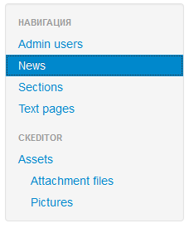
- Выйти - также (как и Главная) возвращает обратно на главную страницу сайта, но при это происходит разлогинивание: т.е. при возвращении в админку повторно потребуется ввести пароль

2. Боковое меню
Каждая ссылка бокового меню ведёт в раздел редактирования определенных контента сайта. Когда вы находитесь в разделе определенного типа контента, он подсвечивается синим в боковом меню.
На рисунке текущим разделом контента являются новости (News)

Категории контента (модели данных)
Контент сайта включает следующие основные типы:

- Sections – это разделы сайта. На основе Section формируется навигационное меню сайта. Почти все остальные модели данных принадлежат тому или иному Section (т.е. находятся внутри какого-либо раздела). Раздел может иметь подразделы, а также все (кроме корневого) разделы имеют родительский раздел (т.е. раздел, который выше них в иерархии):
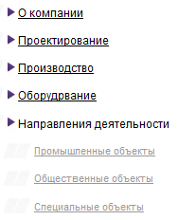

На рисунке раздел "Направления деятельности" имеет три дочерних разделы "Промышленные объекты", ...
В свою очередь, для трёх разделов "... объекты" родительским является раздел "Направления деятельности"

- TextPage – страницы сайта. Их основное назначение - хранить текстовую информацию. Не все страницы сайта являются TextPage. Страницы TextPage составляются вручную, в то время как некоторые разделы сайта (например, поиск) динамически генерируются сервером.
- News – новости. Имеют много общего с TextPage, однако только News автоматически попадают в новостную ленту сайта, в то время как TextPage там конечно не должны быть.
- Pictures – отвечают за изображения на страницах сайта (как в новостях News, так и на текстовых страницах TextPage). Любая картинка, вставленная на TextPage или News появляется и в разделе Pictures.
- Attachment files – файлы (не картинки), которые также присутствуют на сайте (например, сертификаты в формате pdf)
При нажатии на ссылку в меню контента, отображается список (индекс) всех записей подобного типа (например, всех текстовых страниц на сайте).

Нажмите в боковом меню на TextPage, чтобы перейти в раздел редактирования текстовых страниц

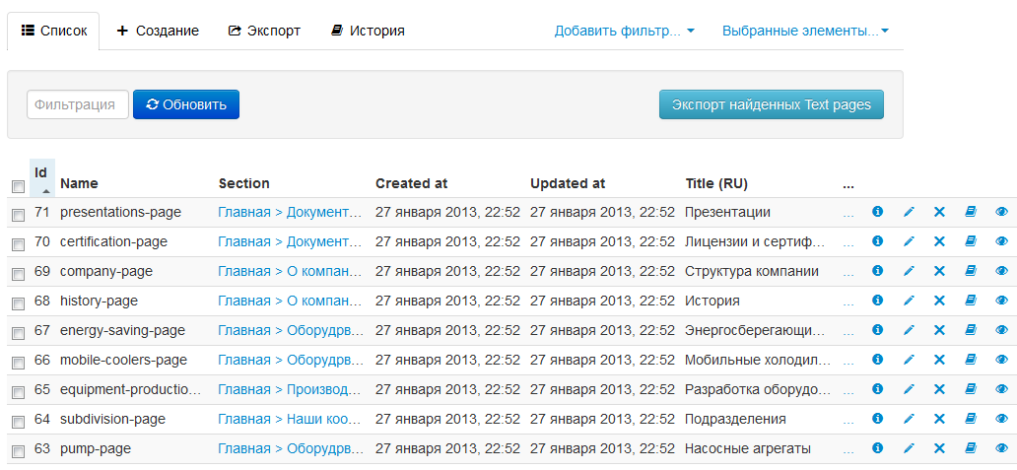

Кнопки справа от записи позволяют :

- показать другие столбцы записи, которые не вместились на странице по ширине
- просмотр записи через админку
- редактирование записи
- удаление записи (при нажатии переспросит, поэтому случайно удалить запись нельзя)
- просомтр записи на сайте

Наиболее употребительны кнопки редактировать и просмотреть на сайте
При нажатии на кнопку редактирования, открывается страница редактирования записи. Интерфейс редактирования зависит от типа модели данных

Нажмите на кнопку напротив любой записи о текстовой странице, чтобы перейти в раздел редактирования этой страницы
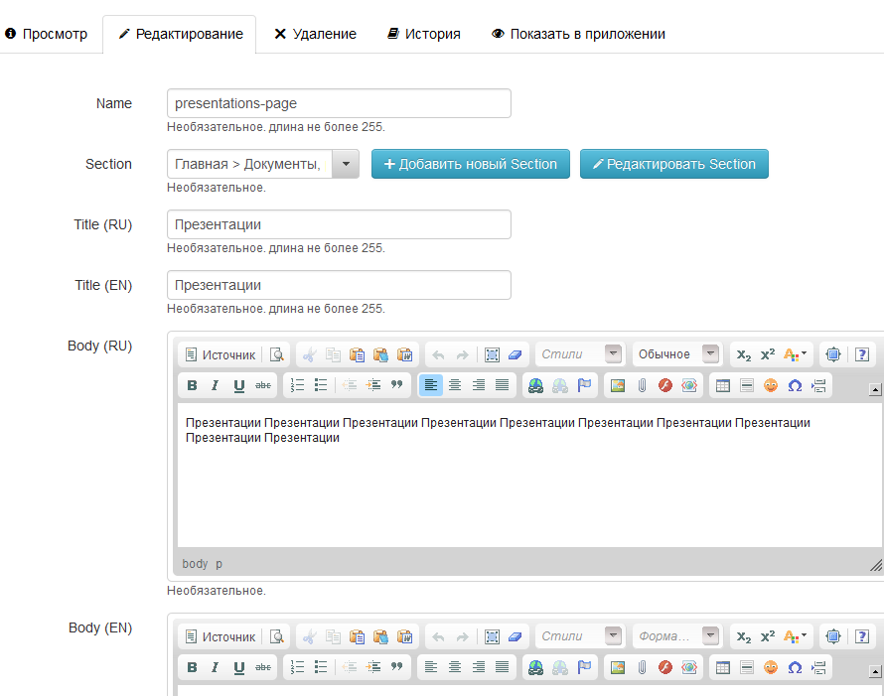

Основные модели контента (News, TextPage и Section) имеют несколько общих полей с одинаковой функцией:
- name – имя контента в строке браузера. Может состоять из строчных английских букв, цифр и символа дефиса. Внимание: имя не может включать пробелов или кириллицы, имя должно быть уникальным для всех записей одного типа. Например, если имя страницы с презентациями "presentation-page", то на сайте на страницу ведёт ссылка
http://himholod.ru/ru/pages/presentations-page
Можно оставить пустым, в таком случае в ссылках будет использоваться цифровой идентификатор (например, http://himholod.ru/ru/pages/71), однако буквенные названия уместнее.
Если ввести в name символы, отличные от английских букв, цифр или дефиса, будет выдана ошибка (поле станет красным). Например, введем пробелы и русские буквы:

- section (называется parent для разделов) – раздел сайта, которому принадлежит редактируемая запись (либо родительский раздел для подраздела). Например, страница presentation-page на рисунке выше принадлежит разделу "Документы -референции", который, в свою очередь принадлежит корневому разделу "Главная".
Корневой раздел Главная можно увидеть в начале имени любого раздела.
Раздел является обязательным для любого типа контента, если не указать для записи раздел, при попытке сохранения будет выдана соответствующая ошибка

- title – название страницы (или новости, раздела). Так как поле name зарезервировано для других целей (url записи), то для задания человекочитаемого имени используется поле title. Это интернационализируемое поле, поэтому всегда присутствует 2 поля title: для русского и для английского языков.
- body - тело страницы или новости, основной их текст. Также заполняется на русском и английском языке. Содержит кнопки, позволяющие форматировать текст страницы или новости, вставлять изображения и т.д.
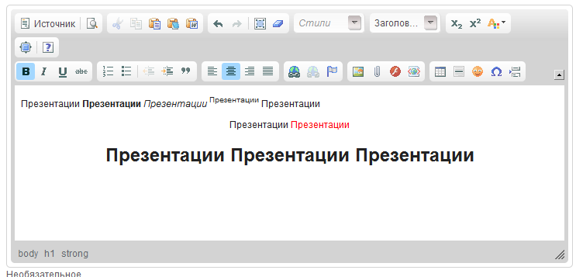
Текст можно предварительно набрать в MS Word, а затем скопировать и вставить в окно для редактирования текста. Если в тексте есть картинки, их нужно не забыть загрузить на сервер.
Например, из Word был вставлен текст статьи. Все изображения при этом выделены пустыми квадратами:
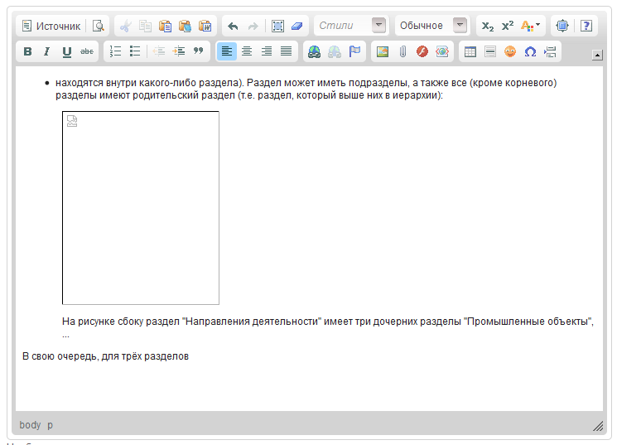
Нажимаем правой кнопкой по изображению и выбираем "Свойства изображения":
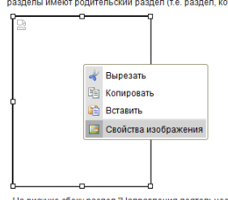
При этом откроется окно "Свойства изображения", в котором разными способами можно указать и загрузить на сервер требуемое изображение
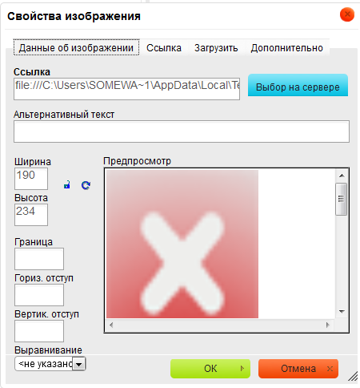

Например, нажимаем 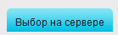 и в открывшемся окне выбираем существующее изображение, либо загружаем новое:
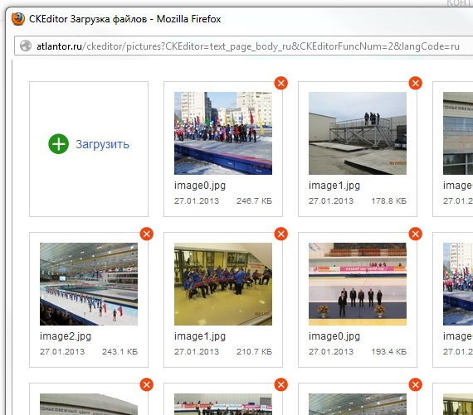
После выбора графического файла, следует доджаться его загрузки (он появится рядом с квадратом "Загрузить")
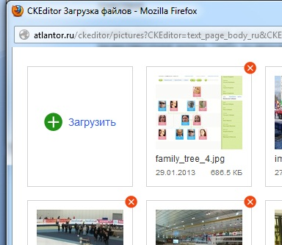
После этого можно нажать на него (тем самым, выбрав), еще раз подтвердить выбор в окне "Свойства изображения" и после этого требуемый рисунок отобразится в поле редактирования:
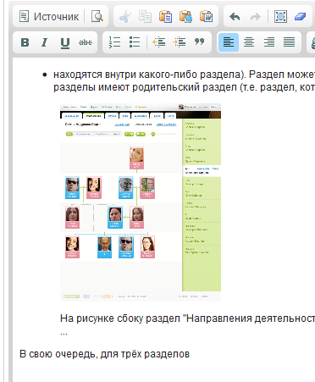
После того, как текстовая страница TextPage (или другой тип контента) отредактированы, нужно нажать на кнопку "Сохранить" в самом конце страницы, чтобы изменения записались в базу данных и отобразились на сайте.

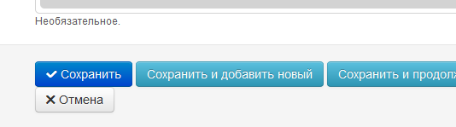

Создание новых страниц и новостей.
Для создания новой страницы или новости перейдите в соответствующий раздел (News или TextPage). Должен появиться список всех существующих записей раздела:
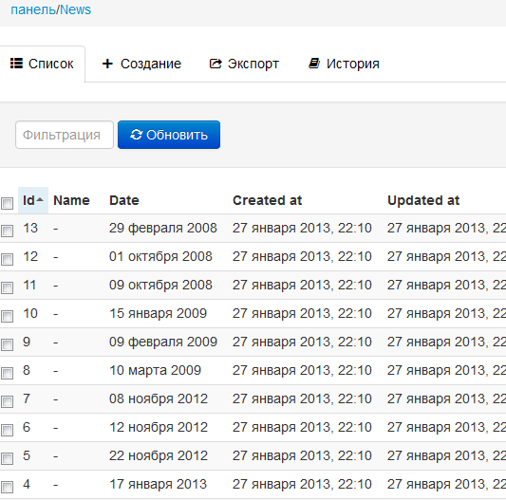
Нажмите на вкладку "Создание". Откроется страница редактирования создаваемой новости или страницы. Для новостей, в отличае от страниц, отображается поле Date - дата новости. Если оставить его пустым, новость будет датирована текущим числом. Если это неверно, следует вручную задать дату новости в календаре, который отображается при клике на поле Date:
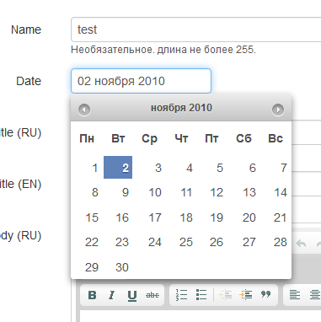
В совю очередь, текстовые страницы TextPage имеют поле для выбора раздела, к которому будет принадлежать страница (Section):
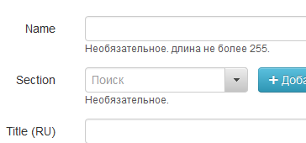
На рисунке видно, что раздел еще не выбран. Чтобы выбрать раздел, нажмите на стрелку 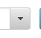 рядом с полем ввода для открытия списка всех разделов сайта:
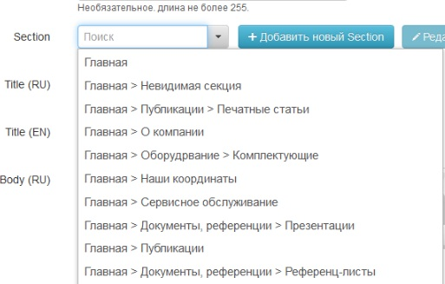
Разделов у сайта достаточно много, поэтому отыскать нужный среди всех может быть сложной задачей. Поэтому стоит воспользоваться фильтрацией: начните вводить название раздела в поле ввода и выпадающий список отфильтруется, что позволит легко отыскать требуемый раздел:
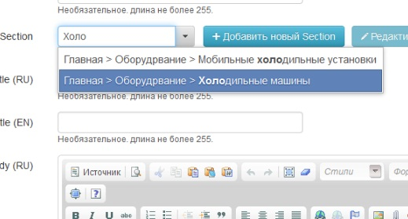
Новости и текстовые страницы также содержат поля body для ввода текстового содержания, составляющего новость или страницу. Процесс редактирования, в т.ч. импорт из Word и вставку изображений, был описан выше.
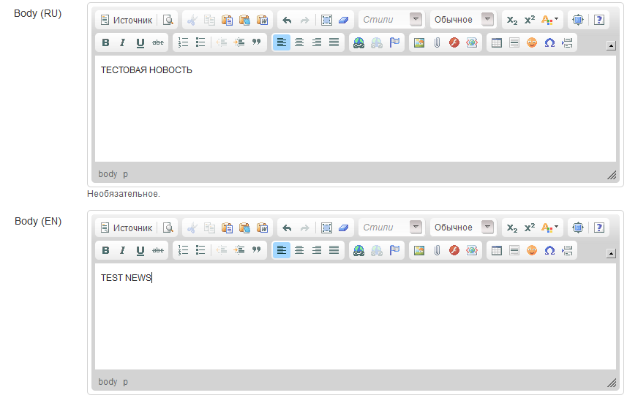

После заполнения всех необходимых полей новой новости или страницы нажмите на кнопку "Сохранить", произойдёт сохранение записи в базу данных сайта и откроется список всех записей, где вы увидете только что созданную записть:
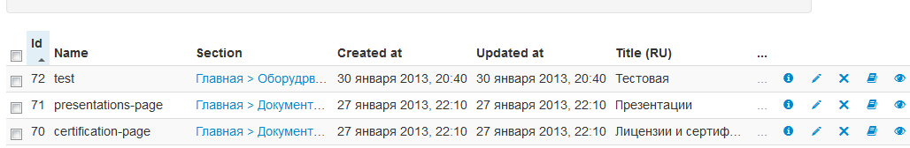
Нажмите на кнопку слева от названия записи, чтобы посмотреть, как она выглядит на сайте. При необходимости, можно отредактировать новую запись, нажав на или удалить,
нажав на (процесс редактирования существующих страниц и новостей был описан выше).

Загрузка файлов
Сайт позволяет пользователям просматривать и скачивать файлы, например сертификаты компании, технические характеристики на оборудование и т.д...
Для добавления нового файла, перейдите в раздел Attachment files (прикрепленные файлы), для этого нужно нажать на соответствующую ссылку в боковом меню:
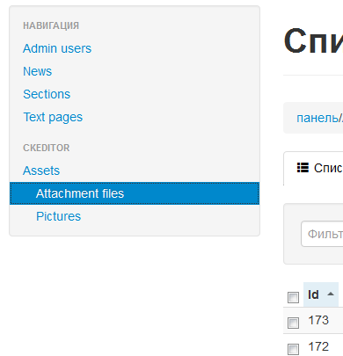
Откроется список всех файлов, присутствующих на сайте. Обратите внимание, что некоторые файлы отображаются в графическом виде (если это графические файлы в формате jpg, gif или png), в то время, как файлы в формате PDF не отображаются как изображение, а содержат ссылку на скачивание:
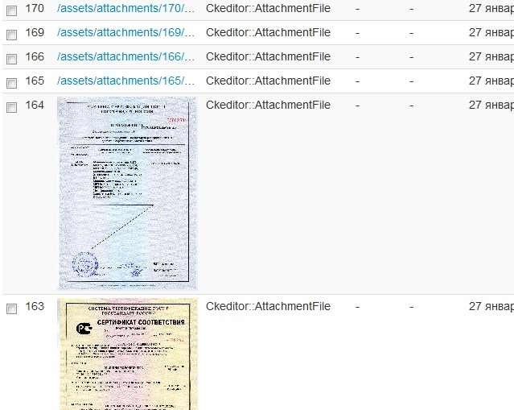
Для редактирования существующего файла (например, загрузки нового документа PDF, взамен текущего) следует нажать на кнопку , а для добавления нового файла, нажать на вкладку "Создание". Т.е. всё аналогично созданию и редактированию странц и новостей
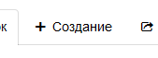

У файлов активными для редактирования полями являются только 4 из представленных, остальные заблокированы, т.к. не имеют смысла для файлов (однако, нужны для картинок)
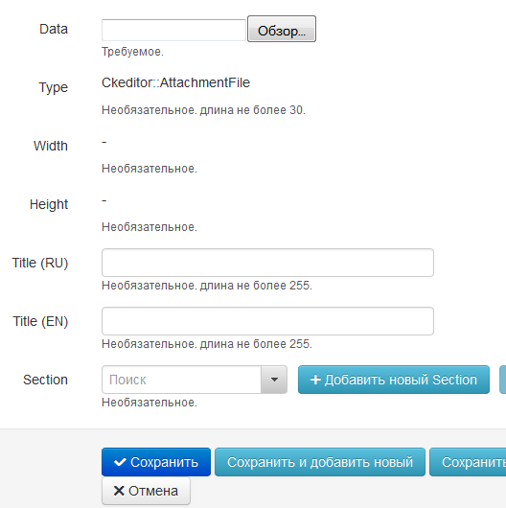
Нажатие на верхнее поле "Data" приведет к открытию окна выбора файла, который будет загружен.
Поля Title, аналогично соответствующим полям у новостей, страниц и разделов, отвечают за название файла, которое увидит человек. Стоит по возможности задать содержание этих полей, чтобы было понятно, что за файл предлагается для скачивания. Кроме того, во время поиска по сайту, на основании Title может быть найден файл.
Поле Section отвечает за выбор раздела, в котором будет распологаться файл. Работа с ним аналогична выбору раздела для новостей и текстовых страниц, которые были описаны выше.
Внимание: если загружаемый файл имеет большой размер, то после нажатия на кнопку "Сохранить", сервер будет производить сохранение и открывать список всех файлов долше, чем в случае сохранения страниц или новостей. Это объясняется тем, что большой файл может долго закачиваться на сервер, это зависит от скорости интернета. Дождитесь загрузки файла.

Редактирование структуры разделов сайта
Для редактирования разделов сайта, перейдите в Sections при помощи бокового меню.
Все столбцы разделов могут не отображаться, нажмите напротив любой записи для просмотра столбцов, которые остались за полем зрения:
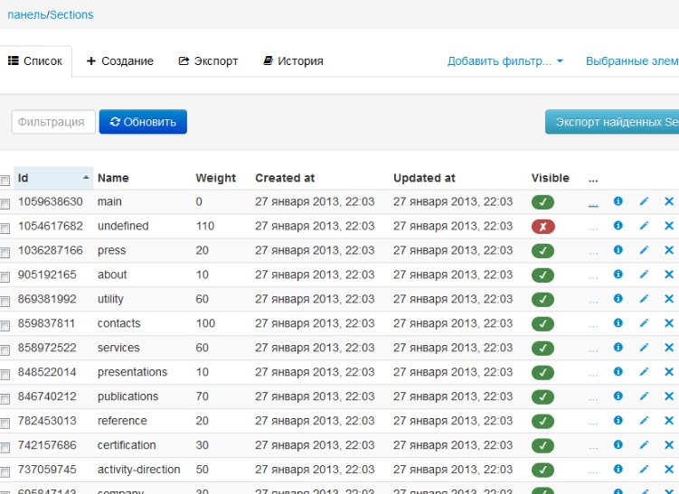
После этого отобразятся остальные столбцы, в том числе столбцы Title, по которым легче ориентироваться между разделами:
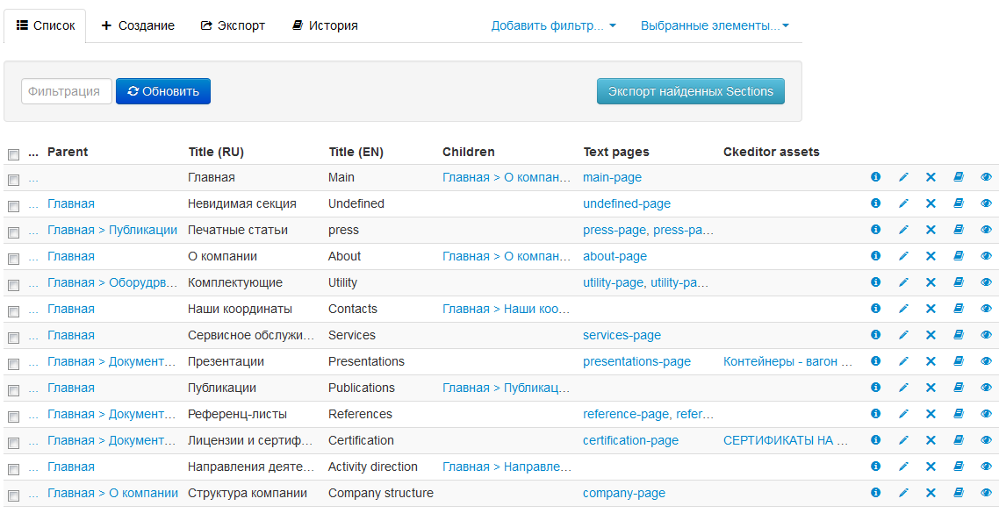
Для выбора интересующего вас раздела, среди прочих, можно воспользоваться поиском: набрать в поле "Фильтрация" название или первые буквы раздела. Например, если вы ищете раздел "Холодильное оборудование", наберите "холод" в поле фильтрации и нажмите кнопку "Обновить":
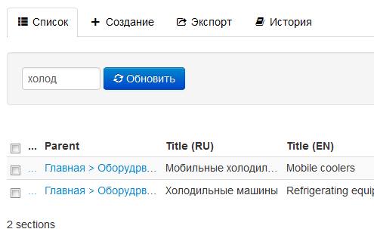
При этом появятся только разделы, содержащие слово "холод" и вы без особого труда найдёте интересующий вас раздел. Приступить к редактированию или созданию нового раздела можно способами, аналогичными описанными выше для создания страниц и новостей: кнопка для редактирования раздела или вкладка "Создание" для создания нового раздела
При создании раздела поле name является обязательным (в отличае от других типов контента, где поле name необязательно к заполнению, хотя и желательно).
Поле Parent играет роль аналогичную полю Section для других типов контента: задает раздел, которому принадлежит текущий редактируемый раздел .Например, для показанного в примере раздела "Мобильные холодильные установки" родительским является раздел "Оборудование".
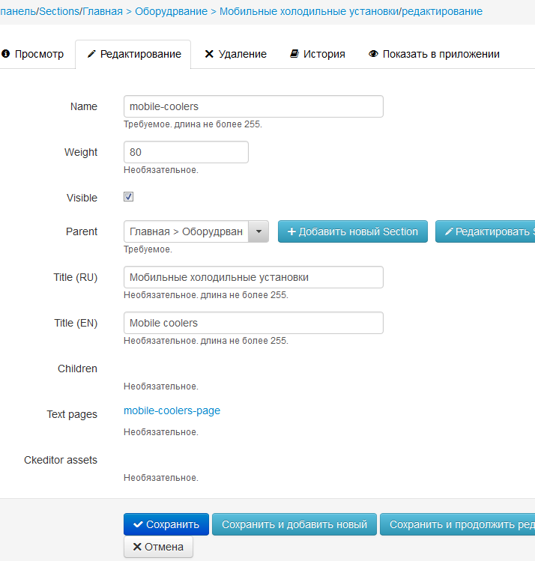
Поле Visible определяет видимость раздела . Если раздел невидим, он не отображается в меню сайта. Может быть удобно для временного отключения раздела сайта, без удаления его из базы данных, чтобы в будущем иметь возможность включить его обратно
Поле Weight (вес) отвечает за сортировку разделов: чем больше значение в поле (т.е. чем больше вес раздела), тем ниже он будет в главном меню на сайте.

Картинки подразделов
В общем случае, если у раздела есть несколько подразделов, при переходе в раздел, подразделы показаны в виде списка ссылок:
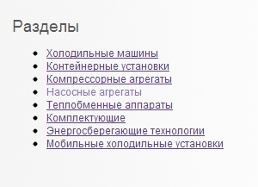
Однако, при редактировании всех подразделов, к каждому из них нужно прикрепить картинку (желательно квадратную, чтобы выглядело единообразно)
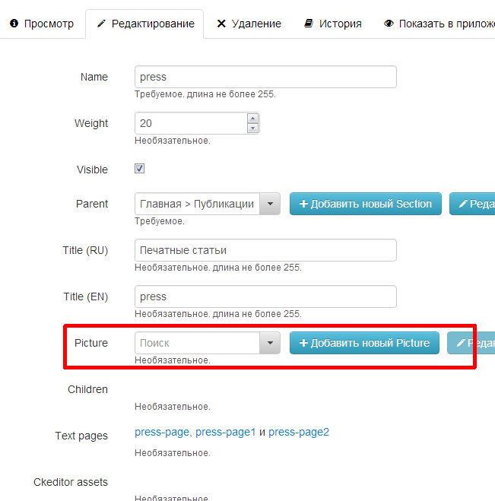
Если все подразделы снабжены картинками, то на странице раздела они отображаются вместе с картинками:
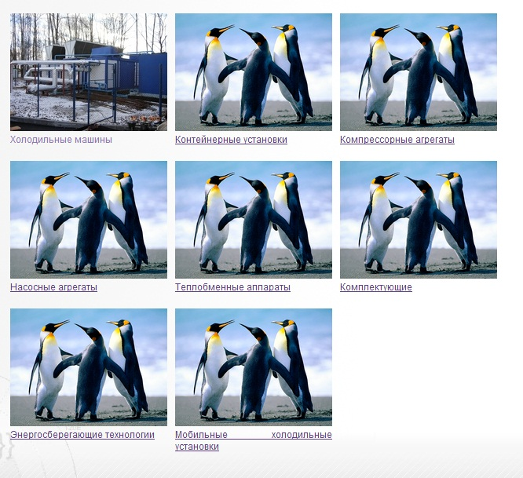
Внимание: картинки должны быть у всех подразделов. Если хотя бы у одного из подразделов нет картинки, подразделы будут отображаться ссылками.
Желательно, чтобы у всех картинок было одинаковое соотношение ширины-высоты. Например, картинки 800х400, 400х200 и т.д. (соотношение 2:1) будут отображаться единообразно и в соответствии с дизайном.

Поиск
На сайте поиск происходит сразу по всем основным типам контента: страницам TextPage, новостям News и файлам Attachment Files.
Чтобы движок сайта имел возможность производить поиск по файлам, при добавлении файла (документа pdf, скана сертификата в формате jpg и т.д.) стоит заполнить поля Description:
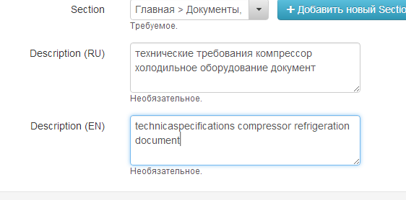
При этом описание файла на сайте не отображается. но будет использовано при поиске. Например, при поисковом запросе "компрессор" будет выдан показанный на картинке файл (и другие типы контента, в которых упоминаются компрессоры)
Внимание: поисковые результаты также зависят от текущего языка сайта (английский или русский). Например, находясь в английской версии сайта, запрос "компрессор" не найдёт ничего, т.к. он будет искать по английским версиям статей, новостей и описаний к файлам. Ожидается, что англоязычный посетитель введет "compressor" и получит ссылки на английские версии соответствующих статей новостей и файлов, посвященных компрессорам

Превью для файлов
Если браузер пользователя поддерживает просмотр файлов необходимого типа (например PDF), то при клике на соответствующий файл, открывается окно с просмотром выбранного файла:
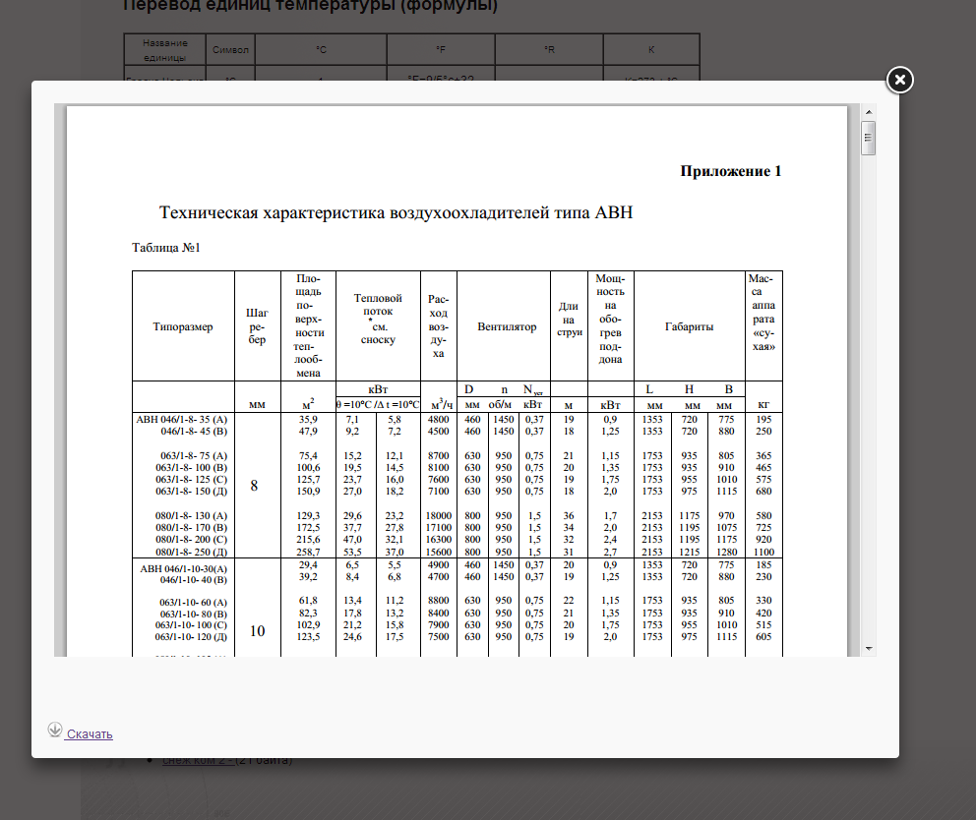
Соответственно, нажатие на ссылку "Скачать" в нижней части всплывающего окна приведет к скачиванию файла на компьютер.

Карта Yandex
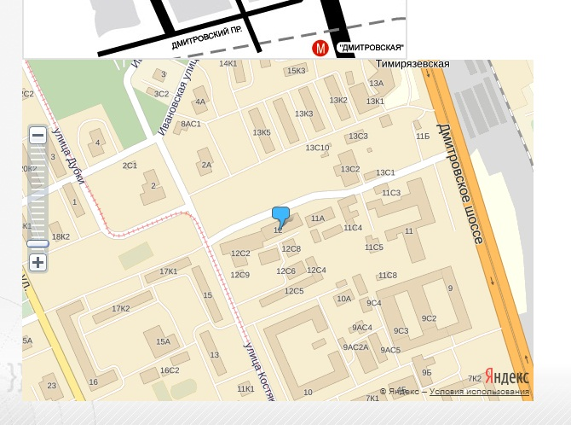
В разделе "Наши координаты" -> "Схема проезда" внизу страницы отображается яндекс-карта с отмеченным адресом компании.
Вышележащий контент страницы (включая старую неинтерактивную схему) относится к странице, прикрепленной к разделу и может быть удален.

Обратная связь
В нижней части раздела "Наши координаты" -> "Обратная связь" расположена форма обратной связи:
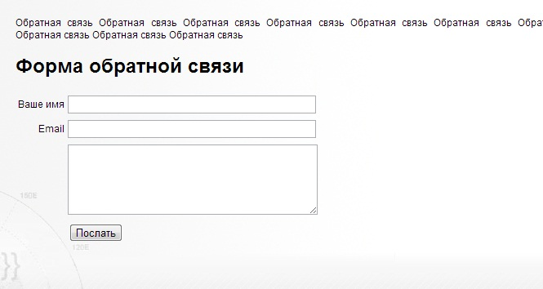
Вышележащий текст "Обратная связь Обратная связь Обратная связь Обратная связь ..." также как и для раздела карты Yandex "Схема проезда" относится к текстовой странице раздела и может быть замещён на осмысленный текст, либо удалён.
При отправке сообщения, оно пересылается на почту web@himholod.ru. Если поля формы обратной связи не заполнены либо поде Email заполнена направильно, пользователю выдается сообщение об ошибке и отправка его сообщения не происходит, пока он не исправит ошибку.

Резервное копирование сайта
Рекомендуется периодически делать копию сайта, особенно после добавления (или модификации) большого кол-ва статей.
Резервное копирование включает в себя сохранение двух типов данных:
1) копии базы данных
2) картинок и файлов на сайте
После успешного копирования обоих пунктов, можно считать, что текущее состояние сайта было скопировано и может быть успешно восстановлено в любой момент
Имеет смысл производить резервное копирование базы (п.1) и картинок-файлов (п.2.) в одини тот же день, причем, чтобы до завершения резервного копирования базы и картинок-файлов не производилась модификация контента сайта через админку
Копирование базы данных
Зайти в админку и нажать на "Сохранить БД" в меню сверху или на вкладке:

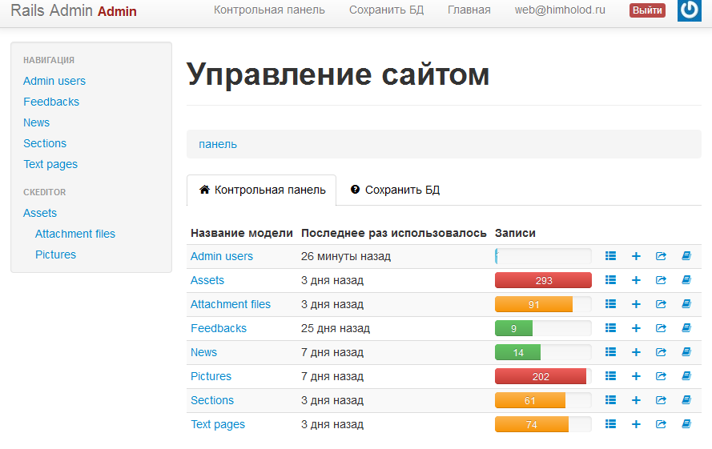
После этого откроется раздел сохранения базы данных:
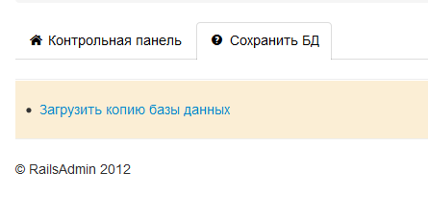
После клика по ссылке "Загрузить комию базы данных", сайт сгенерирует комию БД и позволит сохранить её на компьютер пользователя
Внимание: генерация БД может занять несколько секунд (5-15), стоит дождаться ответа сервера в виде диалога сохранения файла.
Сохранение картинок и файлов
Картинки и файлы копируются существенно дольше, чем база данных (примерно 5-10 минут).
Копирование можно осуществить через ftp. Для этой цели создан аккаунт с ограниченными правами (чтобы при помощи него не сделать ничего лишнего)
Привожу процесс копирования с использованием программы FileZilla. Встроенные стредства виндоус также способны работать с ftp, но делают это крайне нестабильно, при передаче большого кол-ва файлов (наш случай) не выводят список незавершенных передач и т.д.
FileZilla бесплатный популярный ftp-клиент. Получить ссылку на скачивание последней версии можно набрав "Filezilla" в поисковике. На данный момент сайт программы со скачиванием находится по адресу:
http://filezilla.ru/get/
Нужно выбрать версию FileZilla Client для Windows
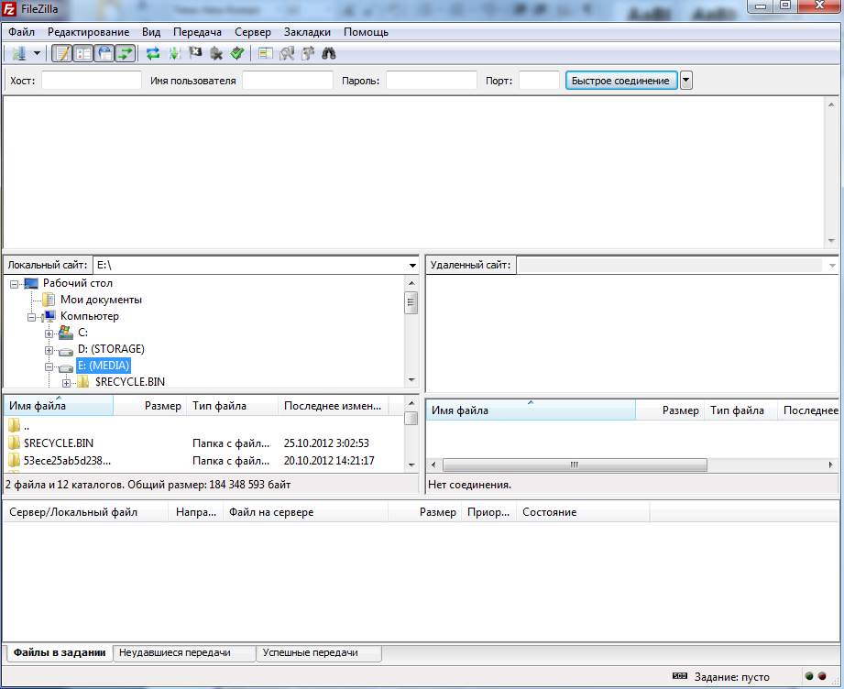
Обратите внимание на надписи "Локальный сайт" и "Удаленный сайт". Левая часть окна символизирует файлы и папки на локальном компьютере, правая - на удаленном. Т.к. соединение с сервером еще не выполнено, правая часть окна пуста.
Для создания соединения нажимаем в главном меню "Файл -> Менеджер сайтов"
В открывшемся окне нажимаем "Новый сайт" для записи параметров ftp соединения с сайтом:
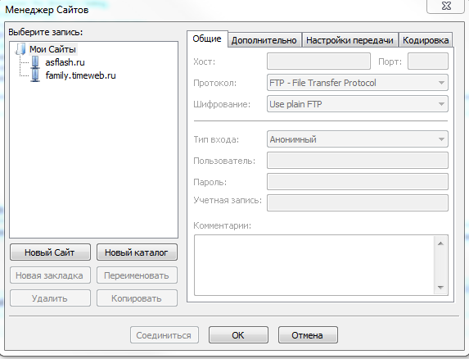
После этого появится возможность задать имя нового соединения. Затем на правой вкладке нужно задатиь параметры соединения:
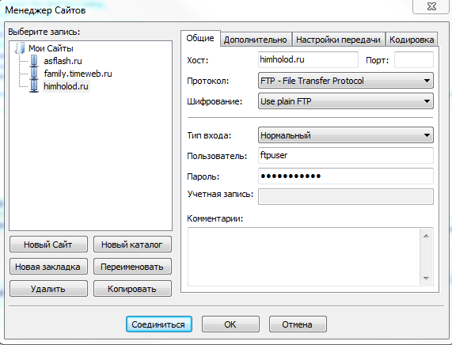
Нужно поменять значения только выделенных красным полей:
1) ввести имя хоста himholod.ru
2) выбрать тип входа "Нормальный". При этом станут активными поля ввода имени и пароля
3) Ввести имя и пароль пользователя для доступа через ftp
Пользователь: ftpuser
Пароль: cryo35cream37
После этого нажать кнопку "Соединиться" или сделать двойной клик по имени соединения в списке "Мои сайты". В будущем, ввод параметров соединения (в т.ч. пароль) не потребуется, нужно будет запускать программу, открывать окно "Менеджер сайтов" и нажимать кнопку "Соединиться".

После соединения с сервером himholod.ru, в правой панели отобразится содержимое публичной папки сайта
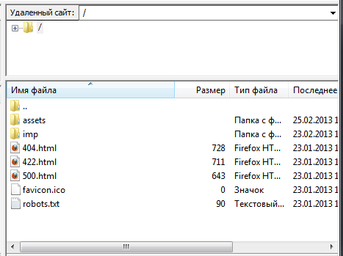
Нужно перейти в папку assets (сделав по ней двойной клик):
Если по ошибке был произведен пеерход в неправильную папку, можно вернуться в корневой каталог, нажав на него один раз в панели выше списка папок (выделен синим кругом)
В папке assets достаточно большое кол-во файлов и подпапок, но нас интересуют только подпапки attachments (где хранятся файлы для скачивания) и pictures (где хранятся картинки из статей и новостей сайта)
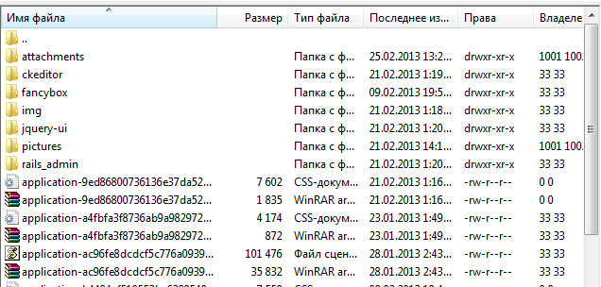
Остальные файлы и папки не требуют копирования, т.к. либо составляют движок сайта (который должен храниться отдельно), либо генерируются сайтом автоматически
Для копирования папок, выделите обе папки (зажав Ctrl) и перетащите в нужную папку левой панели (т.е. на свой компьютер). Для этого при помощи левой панели можно выбрать желаемую папку:
Например, создать папку для сохранения Save и в ней подпапку "01.03.2013", чтобы в случае необходимости восстановить сайт, понимать, какая версия является наиболее свежей.
Внимание: действительно очень важно в названии папки отметить дату выполнения сохранения, чтобы в будующем отличать старые версии сайта от новых.
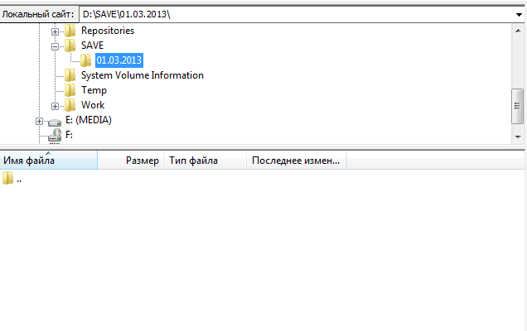
После этого просто перетаскиваю папки attachments, pictures в пустую область (т.е. в созданную папку 01.03.2013.
Процесс копирования займёт примерно 10-20 минут (в зависимости от скорости интернета). В нижней части окна программы располагаются вкладки, при помощи которых можно наблюдать за ходом процесса. Когда копирование завершится, вкладка "Файлы в задании" будет пуста

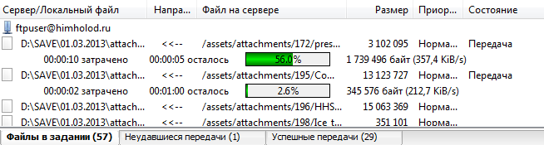

Если в процессе копирования некоторые файлы не удалось скопировать (например, временное отключение интернета), список таких файлов появится во вкладке "Неудавшиеся передачи"
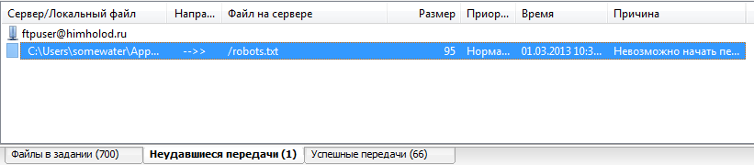
Можно выбрать все файлы с неудачной передачей, щелкнуть правой кнопкой мыши и в открывшемся меню выбрать пункт "Очистить выбранные и получить снова"
При этом, выбранные файлы снова попадут в очередь на загрузку
После успешной передачи всех файлов, видим следующую картину:
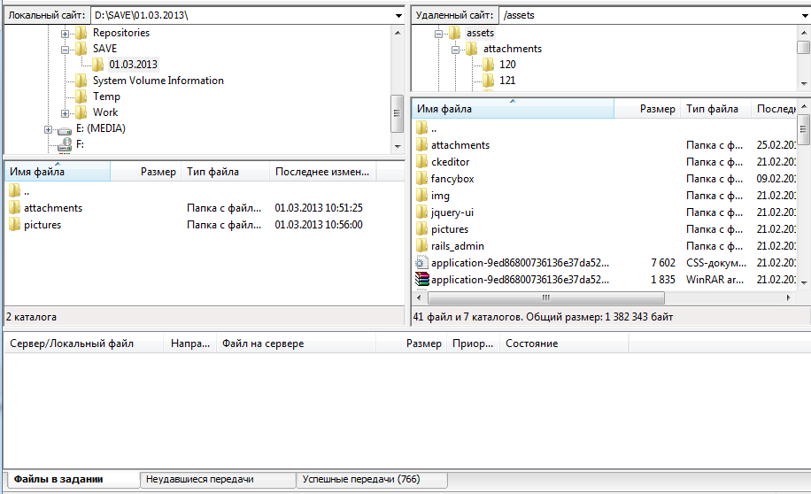
Т.е.:
1) . в папке 01.03.2013 появились подпапки attachments, pictures
2) "Файлы в задании" не содержит числа файлов - т.е. нет файлов в задании
3) "Успешные передачи" содержит некое число: число удачных передач файлоы
Процесс сохранения резервной копии файлов на этом закончен.
Во избежании путаницы, можно файл с копией базы данных также поместить в папку 01.03.2013

